Maturitní práce 2026
Marek Hauck XA – Gymnázium Boženy Němcové
Knihovna pro přesnou navigaci pojízdných robotů
Cílem maturitní práce bylo vytvořit softwarovou knihovnu zaměřenou na přesnou navigaci pojízdných robotů v 2D prostoru. Knihovna řeší problém nepřesnosti klasického řízení robotů, kdy se pohyb často programuje pouze pomocí jednoduchých příkazů pro otočení motorů o určitý počet otáček nebo pojezd po stanovenou dobu. Tento způsob řízení je v praxi nepřesný, jelikož nezohledňuje podkluz kol, nerovnosti povrchu ani odchylky ve směru jízdy.
Knihovna využívá vestavěného gyroskopického senzoru a PID regulátory, které umožňují průběžně korigovat pohyb robota a zajistit výrazně vyšší přesnost navigace. Díky této skutečnosti je robot schopen reagovat na vzniklé odchylky během jízdy a upravovat své chování tak, aby dosáhl požadované cílové pozice.
Jednou z prominentních funkcí knihovny je funkce „Straight“, která slouží k jízdě robota po přímé trase. Během pohybu neustále kontroluje aktuální směr robota a pomocí PID regulátoru provádí korekce headingu, aby robot nevybočoval z požadovaného směru.
Mezi další důležité funkce patří „Rotate“, která umožňuje přesné otočení robota na zadaný úhel. Také tato funkce využívá PID regulátor, díky kterému robot plynule zastaví na požadovaném headingu bez výrazného přetočení nebo nedotočení.
Nejdůležitější součástí knihovny je funkce „Goto“, která umožňuje pohyb robota mezi definovanými souřadnicovými body. Tato funkce kombinuje vlastnosti funkcí „Rotate“ a „Straight“ a využívá je k dosažení co nejpřesnější navigace mezi jednotlivými body trajektorie. Výhodou tohoto přístupu oproti klasickému programování pohybu je skutečnost, že při změně jednoho bodu trajektorie není nutné přepočítávat celý zbytek pohybu a výsledná cílová pozice zůstává zachována.
Knihovna zároveň počítá s problémem podkluzu kol při rozjezdu a brzdění. Místo klasické lineární akcelerace založené pouze na čase využívá akceleraci a deceleraci založenou na ujeté vzdálenosti. Robot tak zrychluje i zpomaluje plynuleji a přesněji, což výrazně omezuje chyby vznikající při prudkých změnách rychlosti.
Součástí funkce „Goto“ je také možnost natáčení robota pomocí pohybu pouze jednoho kola. Tím dochází ke změně středu otáčení, což umožňuje efektivnější a přesnější manévrování v prostoru oproti klasickému otáčení pomocí obou kol současně.
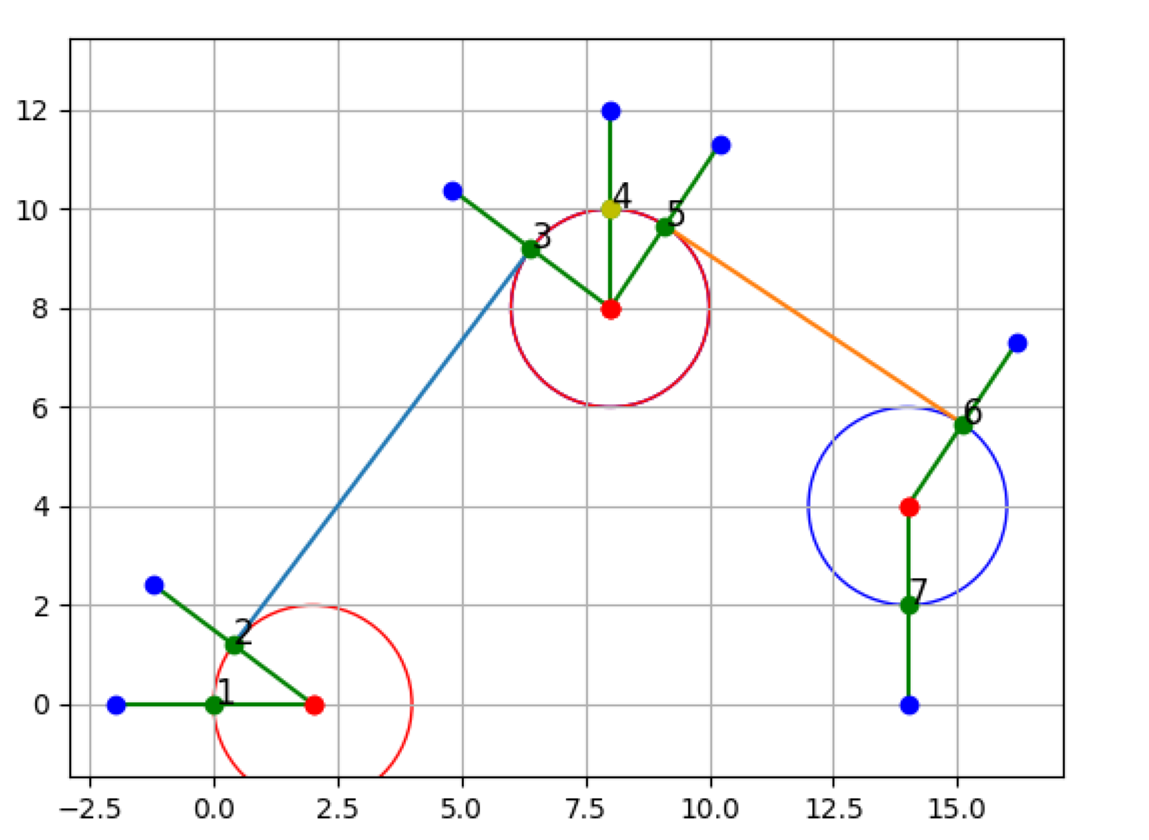
Obrázek 1: Vizualizace přepočtu středu otáčení v knihovně pylab.
Výsledkem práce je univerzální knihovna, která zjednodušuje programování autonomních robotů a zároveň výrazně zvyšuje přesnost jejich navigace. Do budoucna je možné knihovnu dále rozšířit například o práci se zakřivením trasy mezi body nebo o implementaci pokročilejších navigačních algoritmů.

